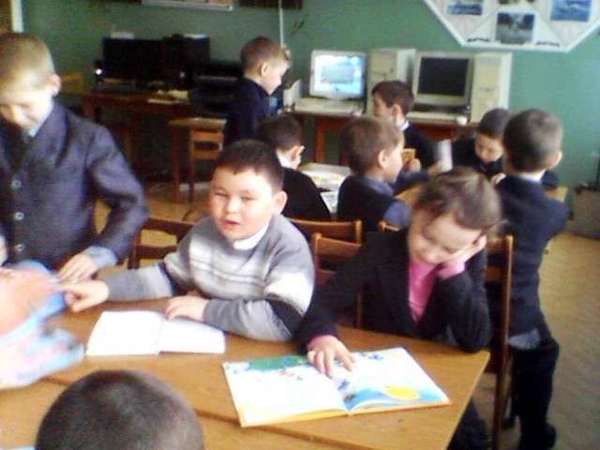**Праздник чтения «Чудо, имя которому – книга»!**

В городе – Неделя книги!

Прозвучало как сигнал.

Стал огромный город мигом

Как один читальный зал!

*Сенатович О.*

В весенние дни всё читающее сообщество в нашей стране отмечает Неделю детской книги. Впервые праздник детской книги «Книжкины именины» был проведён по инициативе детского писателя Льва Кассиля 26 марта 1943 года. В течение семи дней библиотеки, работающие с детьми, встречают своих лучших читателей. Неделя детской книги – праздник всех читающих ребят, праздник детства, праздник радости от встреч с любимыми книгами. Праздник любознательных детей и взрослых, влюблённых в книгу, праздник весёлых приключений.

В Юнгинской сельской библиотеке неделя детской книги проходит с 17 марта по 21 марта. Вас ждут веселые приключения и приятные неожиданности. В книжном доме смогут остаться только самые храбрые и отважные! Кто хочет разгадать тайны. Но это еще не все. На этой неделе вас ждут конкурсы, викторины, посиделки клубов по интересам. Приходите!